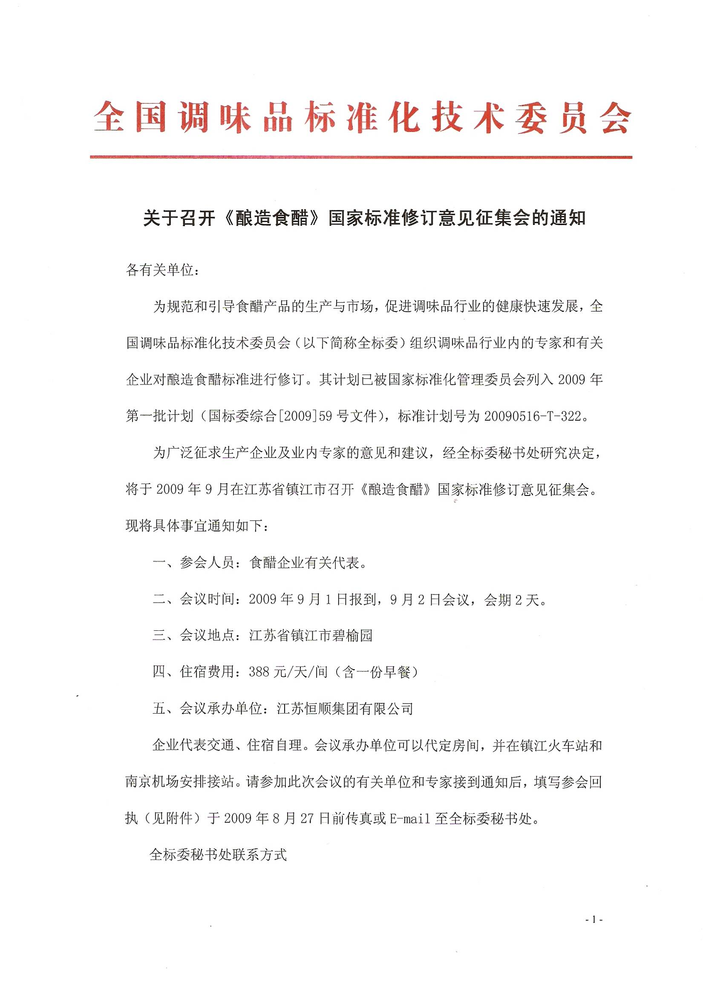

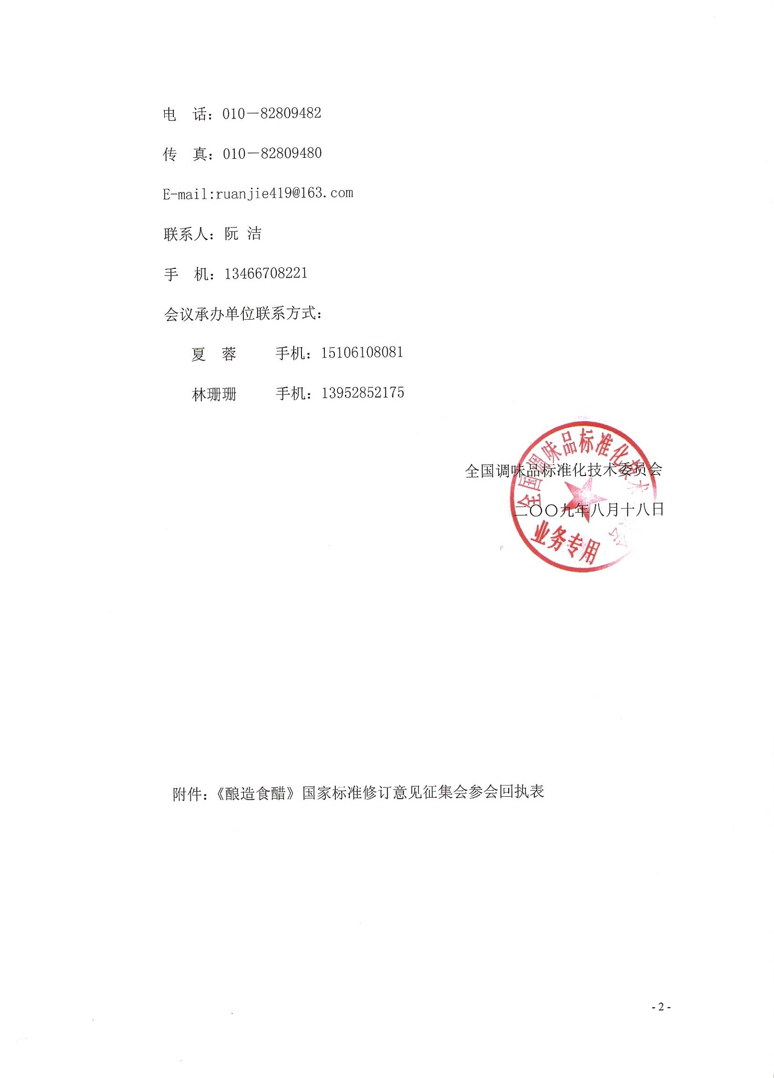
附件：
《酿造食醋》国家标准修订意见征集会
参会回执
填表日期：
单位名称
地 址 |  |  |  |  | 邮 编
联系人 |  |  | 电 话 |  | 传 真
参会人员 | 姓 名 |  | 性 别 | 职 务 | 手 机
是否需要代定房间 |  | □是（数量： 间） □否
交通方式  及往返时间 |  | □火车：到达时间：2009年9月 日 点 返程时间：2009年9月 日 点  □飞机：到达时间：2009年9月 日 点  返程时间：2009年9月 日 点
对此次会议的建议

